**PRACTICA #2**

**SharpDevelop-portable**

**-Solicitar 3 precios de productos (valores frontales)**

**-Imprimir en pantalla el precio de los productos con IVA y el total.**

**-Subir Github al correo, enviar enlace al correo.**

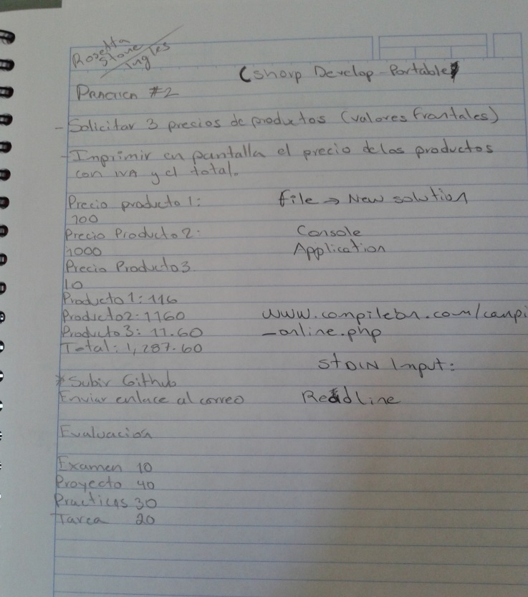

/*  
 * Created by SharpDevelop.  
 * User: Miny  
 * Date: 03/03/2014  
 * Time: 04:03 p.m.  
 *   
 * To change this template use Tools | Options | Coding | Edit Standard Headers.  
 */  
**using** System;  
  
**namespace** PRACTICA___2  
{  
    class Practica2  
    {  
        **public** static void **Main**(string[] args)  
        {  
            Console.**WriteLine**("Introduce el primer precio:");  
            **double** producto1=**double**.**Parse**(Console.**ReadLine**());  
            Console.**WriteLine**("Introduce el segundo precio:");  
            **double** producto2=**double**.**Parse**(Console.**ReadLine**());  
            Console.**WriteLine**("Introduce el tercer precio:");  
            **double** producto3=**double**.**Parse**(Console.**ReadLine**());  
              
             **double** IVA=.16,total1,total2,total3;  
          
            total1=producto1*IVA+producto1;  
            total2=producto2*IVA+producto2;    
            total3=producto3*IVA+producto3;  
            **double** PrecioTotal;  
              
           PrecioTotal=total1+total2+total3;  
              
            Console.**WriteLine**("Producto 1 + iva =" + total1);  
            Console.**WriteLine**("Producto 2 + iva =" + total2);  
            Console.**WriteLine**("Producto 3 + iva =" + total3);  
            Console.**WriteLine**("Total=" + PrecioTotal);  
              
              
              
              
            // **TODO**: Implement Functionality Here  
              
            Console.**Write**("Press any key to continue . . . ");  
            Console.**ReadKey**(**true**);  
        }  
    }  
}